

ระเบียบวิธีเชิงตัวเลขทางด้านคอมพิวเตอร์

เรื่อง Newton’s Divided

จัดทำโดย

นาย ปรมินทร์ เหลืองอมรศักดิ์ 116110905012-9

นาย พบธรรม กุนราช 116110905015-2

นาย นฤสรณ์ วัฒนพิพัฒน์ 116110905011-1

นาย ฐิติวัฒน์ ปราเปรม 116110905044-2

กลุ่ม 1 สาขาวิทยาการคอมพิวเตอร์

เสนอ

อ.ปองพล นิลพฤกษ์

ภาคเรียนที่ 1 ปีการศึกษา 2562

มหาวิทยาลัยเทคโนโลยีราชมงคลธัญบุรี

**คำนำ**

รายงานฉบับนี้เป็นส่วนหนึ่งของวิชา Numerical Method ผู้จัดทำได้ทำการเขียนโปรแกรมคอมพิวเตอร์ในภาษา JAVA เรื่อง Newton’s Devided ซึ่งเป็นหนึ่งในบทเรียนที่ผู้จัดทำได้ศึกษามาในวิชา Numerical Method หากผิดพลาดประการใด ผู้จัดทำขออภัยมา ณ ทีนี้ด้วย

**ผู้จัดทำ**

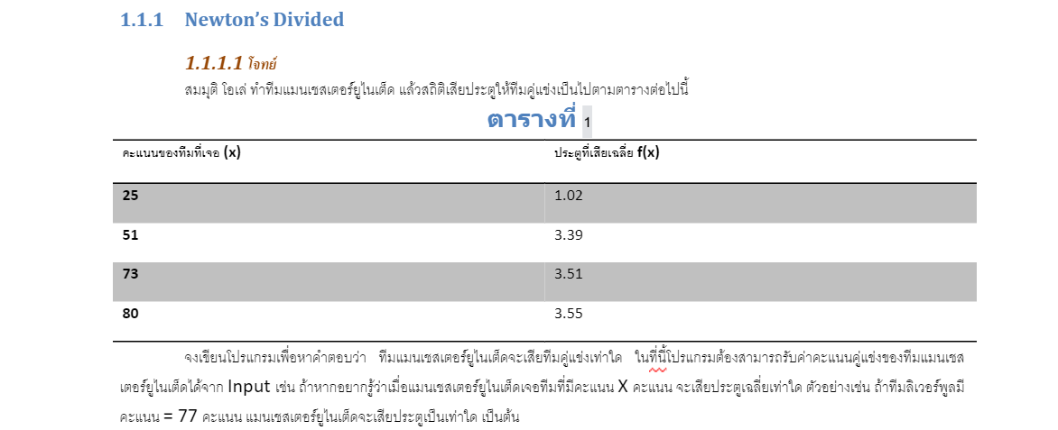**ตัวอย่างโจทย์**

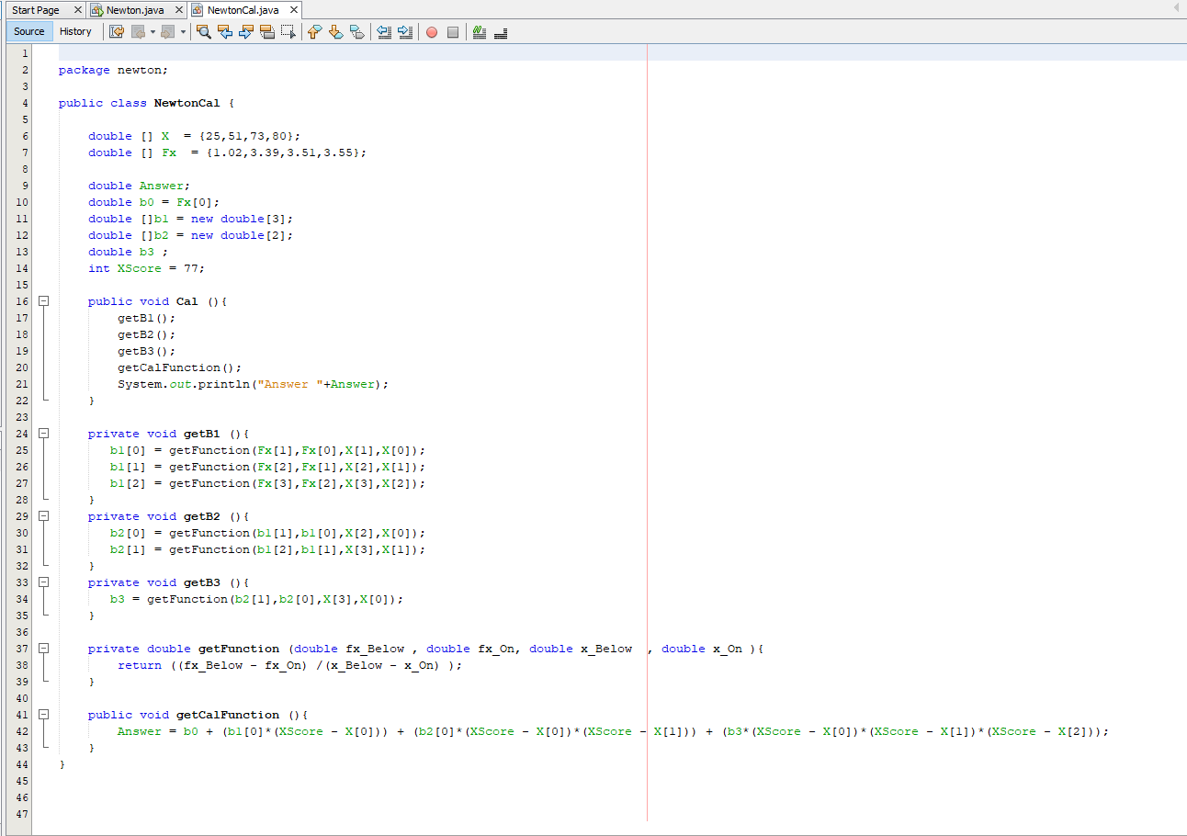**Sorce code ในหน้า คลาสย่อย**

**การเรียกใช้ใน คลาสหลัก**

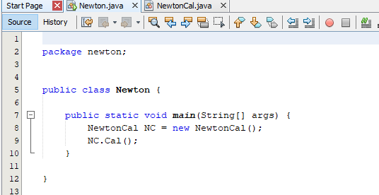

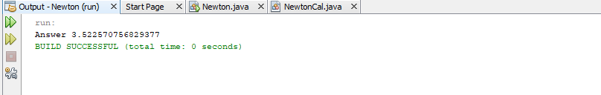**หน้าจอการ Run**